Приложение №2
к Техническим требованиям

Требования к оформлению и составлению
сметной документации на работы по программе реконструкции и техническому перевооружению.

- Настоящие требования разработаны для единого подхода к оформлению и составлению сметной документации на работы по ремонтам, реконструкции и техническому перевооружению.
- Использование нормативов ценообразования, не зарегистрированных и не вошедших в ФРСН, не допускается, кроме случаев, прямо указанных в настоящих требованиях.
- Версия программного комплекса «Гранд-Смета» (далее–ПК «Гранд-смета») должна быть не ниже 2021.
- При составлении смет руководствоваться Методикой определения сметной стоимости строительства, реконструкции, капитального ремонта, сноса объектов капитального строительства, работ по сохранению объектов культурного наследия (памятников истории и культуры) народов Российской Федерации на территории Российской Федерации», введенной в действие Приказом Министерства строительства и ЖКХ РФ от 04.08.2020 № 421/пр. (далее - Методикой определения сметной стоимости строительства), с учетом изменений и дополнений.
- При составлении смет на ремонт, реконструкцию и техническое перевооружение энергетического оборудования приоритетным является применение сборников «Базовых цен на работы по ремонту энергетического оборудования, адекватных условиям функционирования конкурентного рынка услуг по ремонту и техническому перевооружению» (далее – БЦ), «Методических указаний по формированию смет и калькуляций на ремонт энергооборудования» (СО 34.20.607-2005), разработанных АО «ЦКБ Энергоремонт», с учетом дополнений и изменений к ним. Поправочный индекс к Базовым ценам учитывать в размере, не превышающем предельного индекса, установленного для Филиала (ПО) ПАО «РусГидро».
- При составлении сметной документации необходимо использовать сметно-нормативную базу ФЕР 2020 изм.1-9:
Базисно-индексный (является приоритетным до полного введения ресурсно-индексного метода) - с использованием единичных расценок, в том числе, их отдельных составляющих, сведения о которых включены в ФРСН.
- При определении сметной стоимости базисно-индексным методом применяются индексы изменения сметной стоимости на текущий период для соответствующих видов объектов капитального строительства и субъектов Российской Федерации: индексы к статьям прямых затрат (к сметной оплате труда, к сметной стоимости эксплуатации машин и механизмов, к сметной стоимости материалов, изделий и конструкций) применяются к итоговым стоимостным показателям в целом по ЛСР (ЛС) – используются в рамках переходного периода к ресурсно-индексному методу, по объекту строительства «Прочие объекты» для Нижегородской области, публикуемые в «Вестнике Ценообразования и Сметного нормирования» актуальные на момент составления сметной документации.
- В сметных расчетах на этап работ допускается использовать прогнозные среднегодовые индексы-дефляторы по данным Единых сценарных условий, утвержденных приказом ПАО «РусГидро», актуальные на момент составления сметной документации.
- В случае, если стоимость рассчитана в текущем уровне цен с применением индексов изменения сметной стоимости, соответствующих году начала строительства, а планируемый период выполнения работ составляет до одного календарного года, то индекс-дефлятор не применяется.
- В случае отсутствия единичных расценок в действующей СНБ возможно определение сметной стоимости с применением сборников: «Единых норм и расценок на строительные, монтажные и ремонтно-строительные работы» (далее – ЕНиР) и «Ведомственных норм и расценок на строительные, монтажные и ремонтно-строительные работы» (далее – ВНиР). Уровень оплаты труда для ЕНиР и ВНиР определять в соответствии с тарифными ставками сборника «Показатели часовой оплаты труда» (далее - ТС 2001), внесенного в ФРСН.
- Стоимость материально-технических ресурсов (далее–МТР), не учтенных в расценках, определяется по Сборникам ССЦ, входящим в Федеральный реестр сметных нормативов, подлежащих применению при определении сметной стоимости объектов капитального строительства, строительство которых финансируется с привлечением средств федерального бюджета (далее – ФРСН). Номенклатура принимаемых по сборнику МТР должна строго соответствовать номенклатуре, определенной проектом, «применительно» использование расценок сборника не допускается. При отсутствии необходимой номенклатуры МТР по сборнику допускается определять стоимость на основании прайс-листов в текущем уровне (в сметах в графе «обоснование» указывать «прайс-лист», во вкладке «Дополнительная информация. Примечания» ПК «Гранд-смета» указывать дополнительную информацию о ресурсе-поставщика/изготовителя, дату действия и т.д.), при этом цены не должны превышать средних цен по региону расположения Филиала ПАО «РусГидро».
- Сметная стоимость материальных ресурсов и индивидуального стандартизированного (адаптированного) оборудования в текущем уровне цен, информация о которых отсутствует во ФГИС ЦС и ФРСН, определяется с учетом транспортных и заготовительно-складских затрат.
- Транспортные затраты определяются следующими методами:
13.1. расчетом с учетом расстояния перевозки, класса грузов, типа транспорта, наличии погрузо-разгрузочных работ, информации о ценах на услуги на перевозку грузов, в зависимости от вида транспорта (ж/д, автомобильный, речной, морской, воздушный), включенных в ФГИС ЦС и в соответствии со сметными нормативами, включенными в ФРСН;
13.2. по результатам конъюнктурного анализа с учетом данных о стоимости услуг, полученных не менее чем от 2-х (двух) поставщиков (производителей) таких услуг, либо на основании данных по 1(одному) поставщику транспортных услуг, который является производителем или поставщиком материальных ресурсов или оборудования (при отсутствии информации в ФГИС ЦС);
13.3. в размере до 3-х процентов от отпускной цены оборудования (при невозможности определить затраты расчетом или по результатам конъюнктурного анализа), по решению заказчика.
Если транспортировка осуществляется заказчиком самостоятельно (самовывоз), данный показатель не учитывается.
- Заготовительно-складские расходы определяются в % от суммы отпускной цены материалов, изделий, конструкций, оборудования и транспортных затрат:
- 2% -для материальных ресурсов (кроме металлоконструкций);
- 0,75%- для металлоконструкций;
- 1,2% - для оборудования.
- Затраты на эксплуатацию строительной техники, не учтенной нормами и расценками, включенными в ФРСН, определяются на основании коммерческих предложений и включаются в Главу 9 ССРСС.
- При формировании сметной стоимости в ЛСР (ЛС) отдельно выделяется сметная стоимость по видам оборудования: инженерное; технологическое; лабораторное; транспортные средства; инструмент для технологических процессов; производственный и хозяйственный инвентарь, в т.ч. мебель.
- При использовании в сметах коэффициентов и лимитированных затрат указывать обоснование из технической части, вводных указаний сборников или других нормативных документов и приложений к ним.
- Поправочные коэффициенты из технической части к расценкам (например, на демонтаж или для учета особых условий выполнения работ) учитываются индивидуально для каждой позиции и в выходных формах при выгрузке в формат «Excel» и указываются попозиционно. Коэффициенты, учитывающие усложняющие факторы и условия производства работ, могут применяться одновременно с другими коэффициентами, предусмотренными сметными нормативами, включенными в ФРСН. При одновременном применении коэффициенты перемножаются, результат округляется до семи знаков после запятой.
- При внесении изменений в сметную документацию разрабатывается сводный сметный расчет, определяющий общую сметную стоимость строительства с учетом произведенных изменений проектной и (или) иной технической документации на полный объем работ с учетом объемов корректировки (исключаемых и дополнительных). По решению заказчика дополнительно может быть разработан отдельный сводный сметный расчет, определяющий сметную стоимость изменений. Локальные сметные расчеты (сметы) разрабатываются отдельно на исключаемые и дополнительные объемы работ.
- Затраты на возведение временных зданий и сооружений учитывать в том случае, если они указаны в ПОС, Технических требованиях. Размер средств на устройство и ликвидацию временных зданий и сооружений определяются одним из способов: нормативным методом с применением нормативов затрат на строительство титульных временных зданий и сооружений, сведения о которых включены в ФРСН, расчетным методом на основании ЛСР (ЛС) или калькуляций, в соответствии с данными ПОС. Порядок расчета за возведенные временные здания и сооружения оговаривать в договоре подряда.
- Резерв средств на непредвиденные работы и затраты определять в Технических требованиях и начислять в смете в процентах в размере, указанном в утвержденных Технических требованиях. Порядок расчета за непредвиденные работы и затраты оговаривать в договоре подряда.
- В ЛСР (ЛС) указывать величину накладных расходов по видам строительных, ремонтно-строительных, монтажных и пусконаладочных работ, на основании нормативных документов, внесенных в ФРСН.
- В ЛСР (ЛС) указывать величину сметной прибыли по видам строительных, ремонтно-строительных, монтажных и пусконаладочных работ, на основании актуальных нормативных документов, внесенных в ФРСН.
- Сметная стоимость пусконаладочных работ определяется на основании утвержденных заказчиком программы и графика. Расчет стоимости пусконаладочных работ составлять с применением сметных нормативов, включенных в ФРСН. При определении сметной стоимости полного комплекса пусконаладочных работ на основании раздела VII. Методики определения сметной стоимости строительства:
- Затраты на проведение пусконаладочных работ «вхолостую» по объектам производственного и непроизводственного назначения, связанных с получением дохода от реализации товаров (услуг) включаются в Главу 9 «Прочие работы и затраты» (графы 7 и 8) ССРСС. В соответствии с заданием Заказчика и при обосновании программами ПНР (комплексного опробования оборудования), в сметной стоимости ПНР дополнительно могут учитываться: стоимость материальных, энергетических ресурсов, сырья и полуфабрикатов, используемых при проведении ПНР «вхолостую».
- Пусконаладочные работы «под нагрузкой» для объектов производственного и непроизводственного назначения, связанных с получением дохода от реализации товаров (услуг не относятся на сметную стоимость строительства и в сметной документации не учитываются. Исключением являются ПНР на особо опасных, технически сложных и уникальных объектах капитального строительства, где необходимость учета таких затрат определяется заказчиком.
Данные работы оформляются отдельными локальными сметами в соответствии с Приложением № 1.5 к Требованиям по оформлению и составлению сметной документации и включаются в ССР.
- Стоимость дополнительных затрат по поставке и изготовлению оборудования, в том числе: доводку (доработку и укрупнительную сборку) включается в стоимость оборудования и дополнительно не оплачивается.
- При необходимости учета командировочных расходов в сметной документации составляется расчет. Размер суточных командировочных расходов определять в соответствии с Федеральным законодательством и с учетом норм, определяемых внутренним документом организации.
Лимиты командировочных расходов при производстве СМР и ПНР по статьям затрат следующие:
- суточные - 500 руб./сутки;
- проживание – 400 руб./сутки;
- проезд: поезд (купе) или самолет (класс–эконом с багажом до 20 (двадцати) кг, ручная кладь до 10 (десяти) кг).
Образец приложение 2.1. к данным ТТ.
- При определении сметных затрат на демонтаж строительных конструкций и оборудования стоимость погрузки, перевозки (от строительной площадки до места утилизации или складирования) и разгрузки строительного мусора и материалов, полученных при разборке строительных конструкций и оборудования, следует учитывать дополнительно, на основании проектной и (или) иной технической документации, проекта организации работ по сносу объекта капитального строительства.
- В локальных сметных расчетах построчные и итоговые суммы округлять: при базисно-индексном методе до двух знаков после запятой (до копеек).
- Выходные формы сметных расчетов, составленных по единичным расценкам базисно-индексным методом, должны соответствовать Образцам данного ТТ.
- В связи с предоставлением Заказчиком услуг, указанных в разделе Технических требований «Иные условия поставки товаров, выполнения работ, оказания услуг»:
  - В сметной документации при определении стоимости работ по расценкам, указанным в сборниках «Базовых цен на работы по ремонту энергетического оборудования», затраты на услуги, предоставляемые Заказчиком подрядным организациям не учитывать.
  - Из норм и расценок, внесенных в ФРСН, при составлении сметной документации исключать затраты:
    - По предоставляемым грузоподъемным механизмам, учтенным в составе сметных норм и расценок:
- Исключать из норм и расценок предоставляемые грузоподъемные механизмы.
В случае использования подрядчиком собственных/арендованных механизмов полностью, либо частично, для выполнения конкретной работы на строительной площадке, из расценки на выполнение данных работ грузоподъемные механизмы не исключаются
    - По предоставляемой электроэнергии (в том числе, в составе стоимости машино-часа):
- Рассчитанная сумма возврата стоимости электрической энергии (со знаком «–») учитывается в последней главе ССРСС, где имеется смета на СМР (как правило, в главах 1-7, если затраты по главе 8 определены на основании смет, то сумма возврата стоимости электрической энергии учитывается в главе 8). Рекомендации по расчету суммы возврата стоимости электрической энергии указаны в приложении 4 к настоящим требованиям.
- Индекс пересчета в текущие цены применять аналогичный примененному в сметной документации.
- При применении индексов по статьям затрат в сметной документации для данного ресурса применять индекс на материалы.
    - По предоставляемому сжатому воздуху:
- Из норм и расценок исключать стоимость компрессоров.
    - По предоставляемой воде:
- Из норм и расценок исключать стоимость воды.
    - Учтенные в составе накладных расходов:
- расходы по обеспечению санитарно-гигиенических и бытовых условий (удельный вес статьи затрат в накладных расходах - 3,1%);
- содержание пожарной и сторожевой охраны (удельный вес статьи затрат в накладных расходах - 2,0%);
- расходы по благоустройству и содержанию строительных площадок удельный вес статьи затрат в накладных расходах - 1,7%)
исключаются путем применения понижающего коэффициента к нормативам накладных расходов на строительные работы в размере 0,93. Понижающий коэффициент не применяется к нормативам накладных расходов на ремонтно-строительные работы, работы по реконструкции зданий и сооружений (ГЭСН/ФЕР/ТЕР-2001-46), монтажные и пусконаладочные работы.
- В сметных расчетах при исключении и добавлении ресурсов (материалов) необходимо данные ресурсы относить в отдельную позицию, не допускается изменение внутри расценки.
- ССРСС разрабатывается на объект строительства и (или) этап строительства на основании итоговых стоимостных показателей объектных и (или) локальных сметных расчетов (смет), а также сметных расчетов на отдельные виды затрат в текущем уровне цен. ССР составляется при наличии двух и более смет. Обязательными приложениями к ССР являются локальные сметы, подписанные инженером-сметчиком контрагента (подрядчика), с обязательным указанием должности, наименования организации, Ф.И.О. подписанта. Наименование и нумерация глав сводного сметного расчета не подлежат корректировке вне зависимости от состава включаемых затрат. В случае отсутствия затрат, предусматриваемых соответствующей главой сводного сметного расчета, эта глава пропускается без изменения номеров последующих глав. Формат ССР выполнять по Образцу Приложения № 1.1 к Требованиям к оформлению и составлению сметной документации.
- Сметная документация должна быть представлена в двух вариантах:
- на бумажном носителе (количество указано в конкурсной документации) Образец ЛСР в соответствии с приложением № 1.3 к Требованиям к оформлению и составлению сметной документации на выполнение строительно-монтажных работ по программе ремонтов, реконструкции и техническому перевооружению;
- на электронном носителе (в формате «xml» ПК «Гранд-Смета», «Excel», «pdf»), полностью соответствующему, бумажному варианту. Сметная документация в формате «Excel» должна быть представлена в одном файле с внесением ССР, ЛСР и других расчетов на отдельные листы (вкладки) документа.
- в формате ПК «Гранд-смета» выходная форма для печати указана ниже:

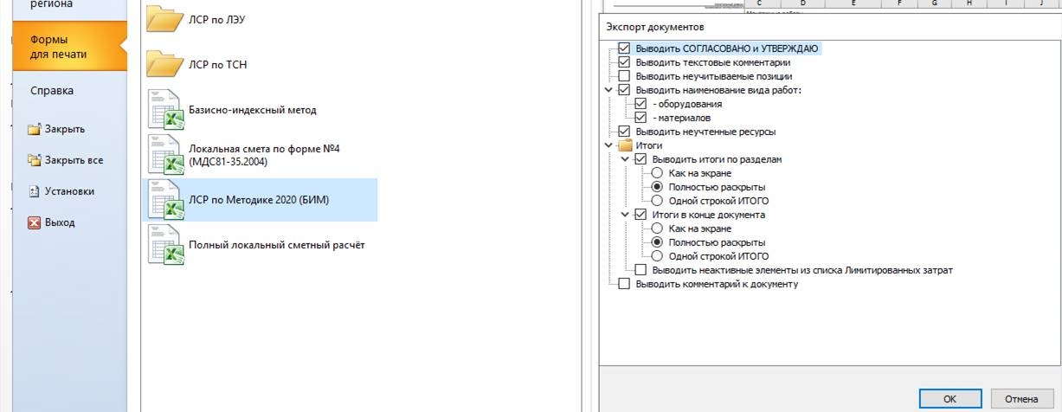

Приложение 1
к Требованиям к оформлению и составлению сметной документации

Требования к оформлению и составлению сводного сметного расчета
к договорам на новое строительство, реконструкцию, техническое перевооружение и ремонт и дополнительным соглашениям к указанным договорам.

- При наличии двух и более сметных расчетов составлять ССРСС в текущем уровне цен по форме Приложения № 1.1 к Требованиям к оформлению и составлению сметной документации по образцу.
- В случае заключений дополнительных соглашений к договору (далее - д/с), ССРСС необходимо выполнять в накопительной форме с учетом ЛСР (ЛС) к основному договору и ко всем заключенным д/с к нему. В итогах ССР (справочно) указывать суммы изменения (уменьшения, увеличения) основного договора на основании заключения д/с, которые определяются как разница между суммой ССР очередного д/с и стоимостью основного договора. Форма ССРСС с учетом заключения д/с к договору приведена в Приложении № 1.2 к Требованиям к оформлению и составлению сметной документации.
- ЛС являются приложениями к ССРСС. Нумерация приложений указывается по мере включения ЛС в ССР в накопительной форме - по порядку.
- Разнесение затрат (сумм ЛС) по графам и главам ССРСС осуществлять в соответствии с указаниями Методики определения сметной стоимости строительства.
- В ССРСС, построчные и итоговые суммы указывать в рублях с округлением до двух знаков после запятой. Величину НДС не указывать.
- В случае выполнения Подрядчиком полного комплекса пусконаладочных работ («вхолостую» и «под нагрузкой») сумму затрат на выполнение пусконаладочных работ «под нагрузкой» включать за итогом ССРСС. Таким образом, общая стоимость работ по договору (дополнительному соглашению) будет включать в себя все затраты Подрядчика в рамках конкретного договора, включая пусконаладочные работы «под нагрузкой» (для работ, выполняемых в рамках ТПиР).

ОБРАЗЕЦ

Приложение № 1.1
к Требованиям к оформлению и составлению сметной документации

Приложение №___ к договору от_______№_____

СОГЛАСОВАНО:  ______________(Подрядчик )  _______________(ФИО)  Заказчик:______________________ | УТВЕРЖДАЮ:  _____________(Заказчик )  ______________(ФИО)
(наименование организации)
Утвержден: __ ______________202__ г.

Сводный сметный расчет сметной стоимостью |  |  |  |  |  |  |  |  |  | руб.
(ссылка на документ об утверждении)
СВОДНЫЙ СМЕТНЫЙ РАСЧЕТ
N ССРСС-________
(наименование стройки)
Составлен в текущих ценах, соответствующих периоду выполнения работ по Договору_________________ 20__ г.
Nп/п | Обоснование | Наименование глав, объектов капитального строительства, работ и затрат |  | Сметная стоимость, руб.
Nп/п | Обоснование |  |  | строительных (ремонтно-строительных, ремонтно-реставрационных) работ |  | монтажных работ |  |  | оборудования |  | прочих затрат | всего
11 | 2 | 3 |  | 4 |  | 5 |  |  | 6 |  | 7 | 8
Руководитель
проектной организации
 |  |  |  |  | [подпись (инициалы, фамилия)]
Главный инженер проекта
Начальник |  |  |  |  | отдела
 |  |  | (наименование) |  |  |  |  | [подпись (инициалы, фамилия)]
Заказчик |  |  | [подпись (инициалы, фамилия)]

ОБРАЗЕЦ
Приложение №1.2
к Требованиям к оформлению и составлению
сметной документации

Приложение №___
к дополнительному соглашению от ___ № ___
к договору от________№_____
Заказчик
(наименование организации)
Утвержден __ ______________ 20__ г.

Сводный сметный расчет сметной стоимостью |  | руб.
(ссылка на документ об утверждении)

СВОДНЫЙ СМЕТНЫЙ РАСЧЕТ
N ССРСС-________
(наименование стройки)
Составлен в текущих ценах, соответствующих периоду выполнения работ по Договору_________________ 20__ г.

Nп/п | Обоснование | Наименование глав, объектов капитального строительства, работ и затрат |  |  | Сметная стоимость, руб.
Nп/п | Обоснование |  |  |  | строительных (ремонтно-строительных, ремонтно-реставрационных) работ | монтажных работ |  | оборудования | прочих затрат | всего
11 | 2 | 3 |  |  | 4 | 5 |  | 6 | 7 | 8
Сметы основного договора
11
12
33 |  | Итого по сметам основного договора
Включить дополнительным соглашением № 1
34
45
 |  | Итого включено дополнительным соглашением № 1
 | Исключить дополнительным соглашением № 2
56 |  | Итого исключено дополнительным соглашением № 2
 |  | Итого по главе №: __________
 |  | Итого по главам №№:
 |  | Всего по ССР
 |  | Справочно.
 |  | Сумма основного договора, без НДС
Сумма изменения
(увеличения/уменьшения) стоимости основного договора на основании ДС № 1, без НДС
Сумма изменения
(увеличения/уменьшения) стоимости основного договора на основании ДС № 2, без НДС
Руководитель
проектной организации
 |  |  |  | [подпись (инициалы, фамилия)]
Главный инженер проекта
 |  |  |  | [подпись (инициалы, фамилия)]
Начальник |  |  |  |  | отдела
 |  |  | (наименование) |  |  |  | [подпись (инициалы, фамилия)]
Заказчик
 |  |  | [должность, подпись (инициалы, фамилия)]

Приложение№1.3

к Требованиям к оформлению и составлению
сметной документации на выполнение работ
при новом строительстве,
по программе ремонтов, реконструкции
и техническому перевооружению
ОБРАЗЕЦ

СОГЛАСОВАНО: |  |  |  |  |  |  |  |  |  | УТВЕРЖДАЮ:
"_____" _____________2021 г |  |  |  |  |  |  |  |  |  |  |  |  | "_____" ________2021 г
Наименование редакции сметных нормативов
Наименование программного продукта |  |  | ПК "ГРАНД-Смета 2021"
(наименование стройки)
(наименование объекта капитального строительства)
ЛОКАЛЬНЫЙ СМЕТНЫЙ РАСЧЕТ (СМЕТА) №
(наименование конструктивного решения)
Составлен | базисно-индексным | методом
Основание
 | (проектная и (или) иная техническая документация)
Составлен(а) в текущем (базисном) уровне цен |  |  | соответствующих периоду выполнения работ по договору
Сметная стоимость |  |  |  | тыс.руб.
 | в том числе:
 | строительных работ |  |  | тыс.руб. |  | Средства на оплату труда рабочих |  |  |  |  |  |  | тыс.руб.
 | монтажных работ |  |  | тыс.руб. |  | Нормативные затраты труда рабочих |  |  |  |  |  |  | чел.час.
 | оборудования |  |  | тыс.руб. |  | Нормативные затраты труда машинистов |  |  |  |  |  |  | чел.час.
 | прочих затрат |  |  | тыс.руб. |  | Расчетный измеритель конструктивного решения
№ п/п | Обоснование | Наименование работ и затрат |  |  | Единица измерения | Количество |  |  | Сметная стоимость в базисном уровне цен (в текущем уровне цен (гр. 8) для ресурсов, отсутствующих в СНБ), руб. |  |  | Индексы | Сметная стоимость в текущем уровне цен, руб.
 |  |  |  |  |  | на единицу | коэффициенты | всего с учетом коэффициентов | на единицу | коэффициенты | всего | Индексы | Сметная стоимость в текущем уровне цен, руб.
1 | 2 | 3 |  |  | 4 | 5 | 6 | 7 | 8 | 9 | 10 | 11 | 12

Приложение № 2.1
к Требованиям к оформлению и
составлению сметной документации

Образец расчета командировочных расходов
Приложение № __ к смете № __
Расчет командировочных расходов
№ п/п | Пункт назначения  (туда / обратно) | Вид транспорта | Стоимость проезда, руб. (без НДС) | Кол-во дней | Стоимость суточных, руб./сут.  (без НДС) | Стоимость проживания, руб./сут..  (без НДС) | Кол-во командировок | Кол-во командированных человек | Итого стоимость командировочных расходов, руб.  (без НДС)
 | Из пункта 1 в пункт 5
1 | Из пункта 1 в пункт 2
2 | Из пункта 2 в пункт 3
… | … |  | … | … | … | … | … | … | …
5 | Из пункта 4 в пункт 5
 | Итого стоимость командировочных расходов из пункта 1 в пункт 5
 | Из пункта 5 в пункт 1
6 | Из пункта 5 в пункт 4
7 | Из пункта 4 в пункт 3
… | … |  | … | … | … | … | … | … | …
9 | Из пункта 2 в пункт 1
 | Итого стоимость командировочных расходов из пункта 5 в пункт 1
 | Всего стоимость командировочных расходов

Приложение 3
к Требованиям к оформлению и составлению сметной документации

Рекомендации по расчету суммы возврата стоимости электрической энергии

Расчет суммы возврата стоимости электрической энергии производится по сводному сметному расчету. Если в договоре выделяется несколько этапов, то расчет выполняется на каждый этап.
В программном комплексе «ГРАНД-Смета» версии 8.0 появилась возможность расчета электроэнергии, потребляемой при эксплуатации машин и механизмов, используемых при выполнении работ. Данный функционал пока не доступен для смет, составленных в базах с новой кодировкой ресурсов: ТЕР Республики Крым в редакции 2017 года, ФЕР-2017, ГЭСН-2017.

Алгоритм действий при выполнении расчета:
1. Загрузить и установить обновленную нормативную базу ГЭСН, ФЕР в редакции 2001 года, со специальным сборником СЗЭМ Федеральный сборник сметных норм и расценок на эксплуатацию строительных машин и автотранспортных средств. В этом сборнике по всем машинам и механизмам действующей нормативной базы приведены эксплуатационные затраты в стоимостном выражении по состоянию на 1 января 2000 года, а также ресурсные нормы затрат на энергоносители (дизельное топливо, бензин, сжатый воздух, получаемый от передвижных или стационарных компрессорных станций, электроэнергия).
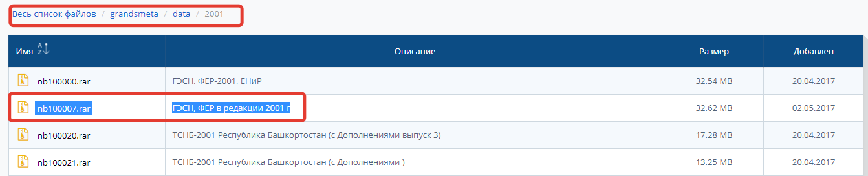
2. В итогах Ведомости ресурсов по смете выделить удобным способом нужные позиции в группе Машины и механизмы и скопировать выделенный фрагмент в буфер обмена.
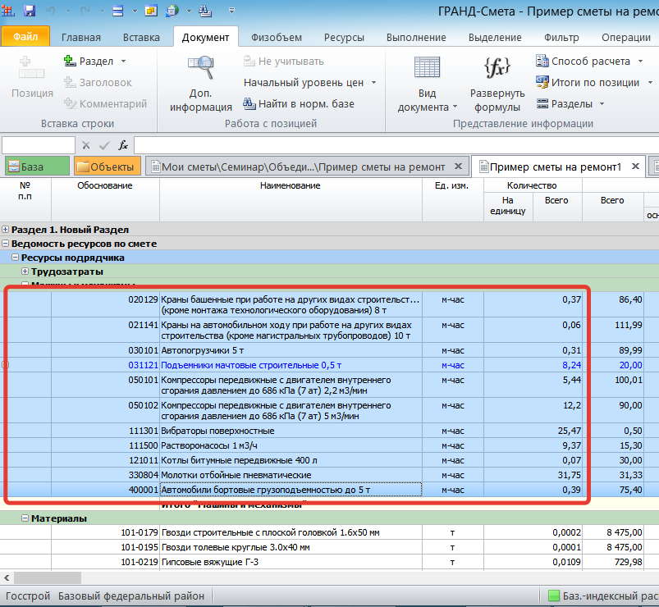
3. Создать новую локальную смету, куда вставить скопированный список материалов и Механизмов из буфера обмена. В новой смете получим набор позиций, где имеются обоснования, наименования, количество, но отсутствует ресурсная часть, необходимая для последующего расчёта.
4. Добавить, с помощью мультиредактирования, в обоснование позиций перед цифровым кодом буквенный шифр "СЗЭМ-" (с дефисом). Для этого щелчком мыши отметить в смете нужную колонку Обоснование и, выделив все позиции документа (например, нажав сочетание Ctrl+A), ввести в строке формул перед идентификатором <Текущее значение> нужный текст. В результате должно получиться: СЗЭМ-<Текущее значение>. Далее произвести загрузку в позиции полученной сметы ресурсной нормы для соответствующих машин и механизмов из имеющегося в нормативной базе сборника СЗЭМ.
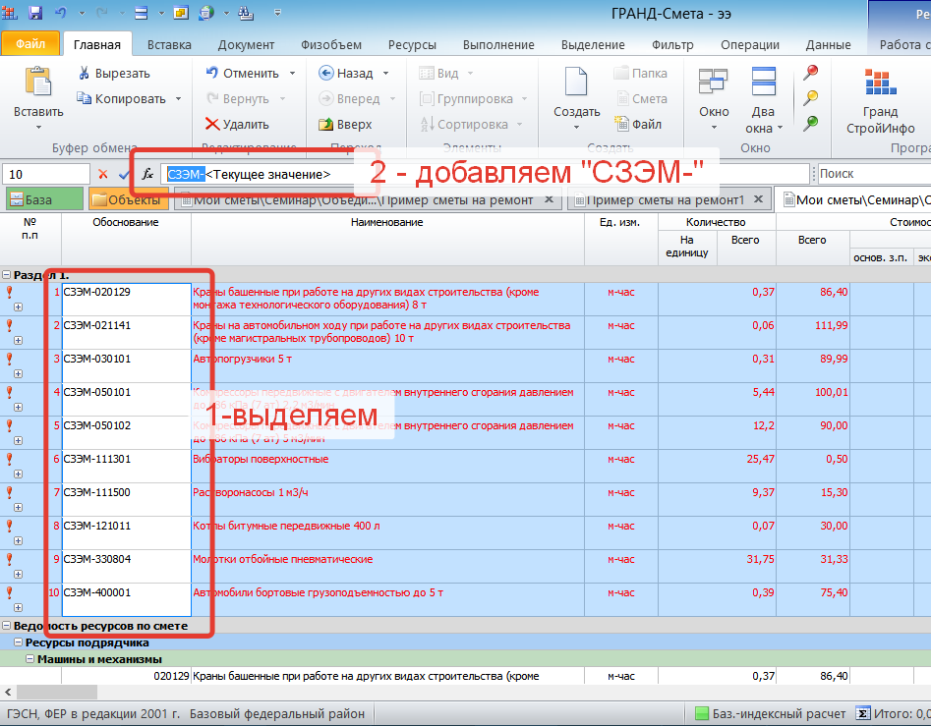
5. При отсутствии изначально заданного вида работ можно привязать все позиции сметы к подходящему виду работ из справочника, например, Машины.
Итогом получены эксплуатационные затраты (в том числе затраты на энергоносители) по каждому виду машин и механизмов из исходной локальной сметы, а ведомость ресурсов по полученной смете показывает эти затраты для всех машин и механизмов в целом.
Для электроэнергии результаты расчёта (как в количественном, так и в стоимостном выражении) можно вывести на печать в виде специального документа Расчет потребности и затрат на электроэнергию, форма которого находится в разделе Формы на grandsmeta.ru.
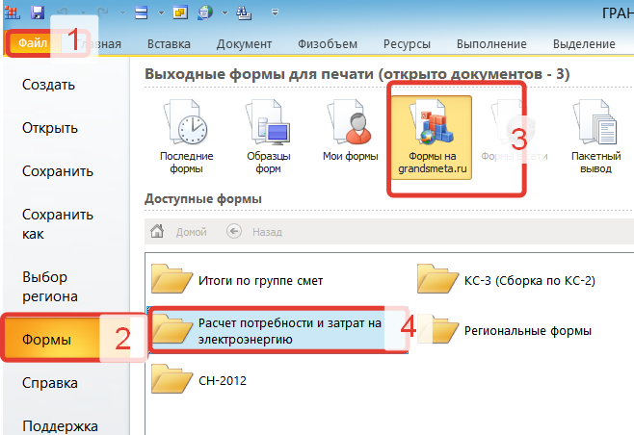
После выгрузке формы в Excel достаточно ввести нужное значение в ячейке Базовый тариф на электроэнергию и, нажав кнопку Обработка, придать форме окончательный внешний вид.
В итоговом документе представлен список машин и механизмов при эксплуатации которых имеется потребность в электроэнергии. Потребление электроэнергии в киловатт-часах и затраты на электроэнергию в фактических ценах рассчитываются как по каждому виду машин и механизмов, так и для всего списка в целом.
Примечание 1. Помимо количественных показателей расхода дизельного топлива, бензина или электроэнергии, можно получить и фактическую стоимость этих ресурсов – достаточно указать для них в ведомости ресурсов стоимость в текущих ценах на единицу.
Примечание 2. При необходимости, аналогичным образом можно осуществить расчёт для объекта, стройки, и вообще любой совокупности смет. Достаточно сформировать соответствующую сводную ведомость ресурсов, выделить в ней все машины и механизмы, скопировать выделенный фрагмент в буфер обмена, после чего выполнить вышеописанные действия.

Пункт 0 учитывается при указании соответствующих услуг, предоставляемых ПАО «РусГидро» подрядным организациям в разделе технических требований «Иные условия поставки товаров, выполнения работ, оказания услуг».
Стоимость электроэнергии определять в соответствии с рекомендациями, изложенными по ссылке http://grandsmeta82.ru/znaj-kak/grand-smeta-baza-znanij/109-raschet-zatrat-na-energonositeli-elektroenergiyu-toplivo-i-pr-v-grand-smete.html
Размер коэффициента корректируется в соответствии с перечнем предоставляемых услуг, указанным в разделе Технических требований «Иные условия поставки товаров, выполнения работ, оказания услуг». Образец расчета приведен в приложении к приказу от 17.06.2019 № 498.

